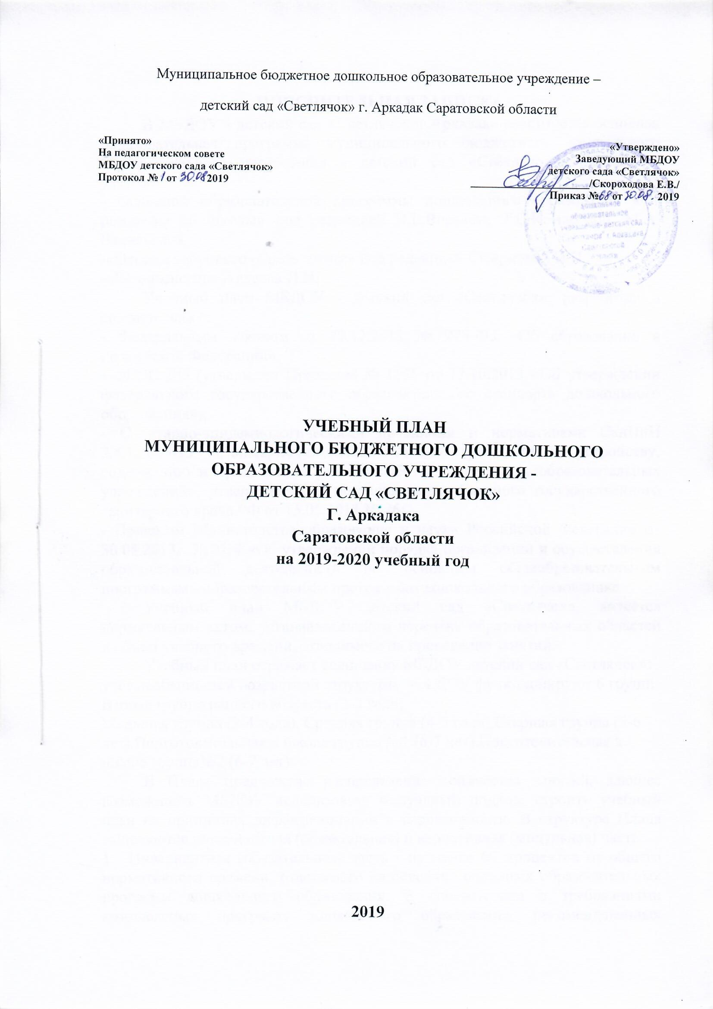

ПОЯСНИТЕЛЬНАЯ ЗАПИСКА
В МБДОУ - детский сад «Светлячок»г.Аркадака реализуется основная образовательная программа муниципального бюджетного дошкольного образовательного учреждения - детский сад «Светлячок»г.Аркадака с учётом:
- Основной образовательной программы дошкольного образования «От рождения до школы» под редакцией Н.Е.Вераксы, Т.С.Комаровой, М.А. Васильевой,
-«Основы здорового образа жизни» под редакцией Смирновой Н.П.
-«Безопасность» Авдеева И.И.
Учебный план МБДОУ - детский сад «Светлячок», разработан в соответствии с:
- Федеральным законом от 29.12.2012 № 273-ФЗ «Об образовании в Российской Федерации»;
- ФГОС ДО (утвержден Приказом № 1155 от 17.10.2013 «Об утверждении федерального государственного образовательного стандарта дошкольного образования»);
- Санитарно-эпидемиологическими правилами и нормативами СанПиН 2.4.1.3049-13 «Санитарно-эпидемиологические требования к устройству, содержанию и организации режима работы дошкольных образовательных учреждений», утвержденными постановлением Главного государственного санитарного врача РФ от 15.05.2013 № 26;
- Приказом Министерства образования и науки Российской Федерации от 30.08.2013г. №1014 «Об утверждении порядка организации и осуществления образовательной деятельности по основным общеобразовательным программам - образовательным программам дошкольного образования»
Учебный план МБДОУ детский сад «Светлячок», является нормативным актом, устанавливающим перечень образовательных областей и объем учебного времени, отводимого на проведение занятий.
Учебный план отражает специфику МБДОУ детский сад «Светлячок»: учёт особенностей возрастной структуры – в ДОУ функционируют 6 групп: Вторая группа раннего возраста (2-3 года), Младшая группа (3-4 года), Средняя группа (4-5 года),Старшая группа (5-6 лет),Подготовительная к школе группа №1 (6-7 лет),Подготовительная к школе группа№2 (6-7 лет).
В Плане предложено распределение количества занятий, дающее возможность МБДОУ использовать модульный подход, строить учебный план на принципах дифференциации и вариативности. В структуре Плана выделяются инвариантная (обязательная) и вариативная (модульная) часть.
1. Инвариантная (обязательная) часть - не менее 60 процентов от общего нормативного времени, отводимого на освоение основных образовательных программ дошкольного образования. В соответствии с требованиями комплексных программ дошкольного образования, рекомендованных Министерством образования и науки Российской Федерации, в инвариантной части Плана определено минимальное количество занятий, отведенное на образовательные области, определенные в приказе № 1155 от 17.10.2013 «Об утверждении федерального государственного образовательного стандарта дошкольного образования». Инвариантная (обязательная) часть обеспечивает планируемые результаты (целевые ориентиры) освоения детьми основной общеобразовательной программы дошкольного образования.
Объем учебной нагрузки в течение недели определен в соответствии с санитарно-эпидемиологическими требованиями к устройству, содержанию и организации режима работы дошкольных образовательных учреждений СанПиН 2.4.1.3049-13.
Учебный план ориентирован на организацию образовательной деятельности в режиме 5-ти дневной рабочей недели. Продолжительность учебного года составит 36 недель.
Данный учебный план составлен для организации деятельности с детьми раннего возраста с 2 до 3 лет и дошкольного возраста с 3 до 8 лет. В соответствии с требованиями СанПиН 2.4.1.3049-13 (п.11.9, 11.10, 11.11,11.12), продолжительность непосредственной образовательной деятельности (далее НОД):
- вовторой группе раннего возраста (с 2-3 лет) не более 10 минут,
- во младшей группе(с 3-4 лет) не более 15 минут, -в средней группе(с 4-5 лет) не более 20 минут,
- в старшей группе(с 5-6 лет) не более 25 минут,
- в подготовительной к школе группе №1 не более 30 минут.
- в подготовительной к школе группе №2 не более 30 минут.

Для детей раннего возраста допускается осуществлять НОД в первую и во вторую половину дня. Допускается осуществлять образовательную деятельность на игровой площадке во время прогулки.
В первой половине дня в младших, средней и старшей группах планируются не более двух НОД, а в подготовительной группе – не более трех.
Максимально допустимый объем образовательной нагрузки в первой половине дня в младшей и средней группе не превышает 30-40 минут соответственно, а в старшей и подготовительной 45 минут и 1,5 часа соответственно.
Образовательная деятельность с детьми старшего дошкольного возраста может осуществляться во второй половине дня после дневного сна, не более 25-30 минут.
Перерывы между НОД составляют не менее 10 минут.
В середине НОД статического характера проводится физкультурная тематическая минутка (продолжительность 2-3 минуты).
В План включены пять образовательных областей, обеспечивающие познавательное, речевое, социально-коммуникативное, художественно-эстетическое и физическое развитие детей.
Реализация Плана предполагает обязательный учет принципа интеграции образовательных областей в соответствии с возрастными возможностями и особенностями воспитанников, спецификой и возможностями образовательных областей.
При составлении учебного плана учитывалось соблюдение минимального количества занятий на изучение каждой образовательной области, которое определено в инвариантной части учебного плана, и предельно допустимая нагрузка. Часы групповых и индивидуальных занятий входят в объем максимально допустимой нагрузки.
Реализация физического и художественно-эстетического направлений занимает не менее 50% общего времени занятий.
2. Вариативная (модульная) часть - не более 40 процентов от общего нормативного времени, отводимого на освоение основных образовательных программ дошкольного образования. Эта часть Плана, формируемая участниками образовательного процесса ДОУ, обеспечивает вариативность образования; отражает специфику МБДОУ.
Структура образовательного процесса в ДОУ:
Учебный день делится на три блока:
1. Утренний образовательный блок — продолжительность с 7.30 до 9.00 часов — включает в себя:
- самостоятельную деятельность ребенка и его совместную деятельность с воспитателем;
- образовательную деятельность в режимных моментах.
2. Развивающий блок — продолжительность с 9.00 до 10.50 часов - представляет собой:
-непосредственную образовательную деятельность.
3) Вечерний блок — продолжительность с 15.00 до 18.00 часов — включает в себя:
- совместную деятельность воспитателя с ребенком;
- свободную самостоятельную деятельность детей;
- занятия художественно-эстетического и познавательного направления.
Помимо этого, образовательная деятельность осуществляется в процессе организации различных видов детской деятельности (игровой, коммуникативной, трудовой, познавательно-исследовательской, продуктивной, музыкально-художественной, чтения), а также в ходе режимных моментов, в самостоятельной деятельности детей.

1 | Инвариантная частьОбразовательные области | Вторая группа раннего возраста | Младшая группа |  | Средняя группа |  | Старшая  группа |  | Подготовительная к  школе группа  №1 |  | Подготовительная к  школе группа №2
 |  | Количество занятий в неделю
1.1. | Познавательное развитие | 2 | 2 |  | 2 |  | 2 |  | 2 |  | 3
 | ФЭМП | 1 | 1 |  | 1 |  | 1 |  | 2 |  | 2
 | Ознакомление с окружающим миром | 1 | 1 |  | 1 |  | 1 |  | 1 |  | 1
1.2. | Речевое развитие | 1 | 1 |  | 1 |  | 1 |  | 2 |  | 2
 | Развитие речи | 1 | 1 |  | 1 |  | 2 |  | 1 |  | 1
 | Подготовка к обучению грамоте |  |  |  |  |  |  |  | 1 |  | 1
1.3. | Художественно-эстетическое развитие | 4 | 4 |  | 4 |  | 5 |  | 5 |  | 5
 | Музыкальная деятельность | 2 | 2 |  | 2 |  | 2 |  | 2 |  | 2
 | Изобразительная деятельность: | 2 | 2 |  | 2 |  | 3 |  | 3 |  | 3
 | Рисование | 1 | 1 |  | 1 |  | 1 |  | 2 |  | 2
 | Лепка | 1 | 1 раз в 2недели |  | 1 раз в 2недели |  | 1 раз в 2недели |  | 1 раз в 2недели |  | 1 раз в 2недели
 | Аппликация |  | 1 раз в 2недели |  | 1 раз в 2недели |  | 1 раз в 2недели |  | 1 раз в 2недели |  | 1 раз в 2недели
1.4 | Физическое направление | 3 | 3 |  | 3 |  | 3 |  | 3 |  | 3
 | Физическая культура | 3 | 3 |  | 3 |  | 3 |  | 3 |  | 3
1.5. | Социально-личностное развитие | В ходе различных видов деятельности и через интеграцию с другими образовательными областями
 | Итого: | 10 | 10 |  | 10 |  |  | 12 |  | 13 | 13
2. | Вариативная часть  Работа творческих объединений |  |  |  |  |  |  | 1,5 |  | 1 | 1,5
 | Всего: | 10 | 10 |  | 10 |  |  | 13,5 |  | 14 | 14,5
 | по СанПиН | 10 | 11 |  | 12 |  |  | 15 |  | 17 | 17
 | Недельная  нагрузка (в часах) | 1ч40мин | 2ч30мин |  | 3ч20мин |  |  | 5ч40мин |  | 7ч00мин | 7ч15мин
Взаимодействие взрослого с детьми в различных видах деятельности

Чтение художественной литературы |  | ежедневно | ежедневно |  | ежедневно |  | ежедневно |  | ежедневно |  | ежедневно
Конструктивно – модельная деятельность |  | 1 раз в неделю | 1 раз в неделю |  | 1 раз в неделю |  | 1 раз в неделю |  | 1 раз в неделю |  | 1 раз в неделю
Игровая деятельность |  | ежедневно | ежедневно |  | ежедневно |  | ежедневно |  | ежедневно |  | ежедневно
Общение при проведении режимных моментов |  | ежедневно | ежедневно |  | ежедневно |  | ежедневно |  | ежедневно |  | ежедневно
Дежурства |  | ежедневно | ежедневно |  | ежедневно |  | ежедневно |  | ежедневно |  | ежедневно
Прогулки |  | ежедневно | ежедневно |  | ежедневно |  | ежедневно |  | ежедневно |  | ежедневно
Самостоятельная деятельность детей

Самостоятельная игра
Познавательно – исследовательская деятельность |  | ежедневно | ежедневно |  |  | ежедневно | ежедневно |  | ежедневно |  | ежедневно
Самостоятельная деятельность детей в центрах (уголках) развития |  | ежедневно | ежедневно |  |  | ежедневно | ежедневно |  | ежедневно |  | ежедневно
Оздоровительная работа

Утренняя гимнастика |  | ежедневно | ежедневно | ежедневно |  |  | ежедневно |  | ежедневно |  | ежедневно
Комплексы закаливающих процедур |  | ежедневно | ежедневно | ежедневно |  |  | ежедневно |  | ежедневно |  | ежедневно
Гигиенические процедуры |  | ежедневно | ежедневно | ежедневно |  |  | ежедневно |  | ежедневно |  | ежедневно

Вариативная часть учебного воспитательно-образовательного плана
График работы творческих объединений и клубов по интересам.
 | Старшая  группа | Подготовительная к  школе группа №1 | Подготовительная к  школе группа №2 | Время проведения
«Мир во мне и вокруг»  СкороходоваТ.А. |  | 1/30  Через неделю |  | Понедельник  15.40-16.10
«Знайка» - Косинова Л.В. | 1/25  Через неделю |  |  | Пятница  15.40-16.05
«Маленькие скульпторы»  Ерыкалина Т.В. |  |  | 1/30 | Вторник  15.40-16.10
«Акварелька»  Белякова А.А. |  | 1/30 |  | Вторник  15.40-16.10
«Юные фантазёры» - Милованова Е.С. | 1/25 |  |  | Вторник  15.40-16.05

